**Олимпиада по русскому языку (2015-2016)**

Фамилия, имя_**___________________________________ 3** класс «_____»

1. **Закончи пословицы, используя антонимы.**

Ученье свет, а неученье - _________________________________.

Знай больше, говори _____________________________________.

1. **Что обозначает имя прилагательное?**

**1)**предмет 2) признак действия 3) признак предмета 4) действие

1. **Найди и выпиши слова, в которых звуков больше, чем букв.**

ягода, вьюга, ёжик, яхта, салют, _____________________________________________________________________

1. **К словам левого столбика подбери близкие по смыслу слова правого столбика. Соедини их.**

|  |  |
| --- | --- |
| Веселый  грустный  друг  красивый  работа  река | Товарищ  печальный  радостный  прекрасный  труд  рука |

1. **Одно или несколько фразеологизмов произнесли с ошибкой. Помогите найти ошибку. Обведи букву выбранного ответа.**

**А.** Не бросайте меня в беде!

**Б.** В глубине души вы хотите мне помочь!

**В.** Моё исследование висит на волоске!

**Г.** Язык не поднимается говорить об этом!

**Д.** Я готов на многое закрыть глаза!

1. **Чем угостил своих гостей Винни-Пух? Составьте меню на обед при условии, что в названии блюд все согласные звуки твёрдые:**

*салат, пюре, пирог, котлета, кисель, борщ, уха, компот, рагу, булочка, блины*

***___________________________________________________________________***

***___________________________________________________________________***

1. **Отгадайте шараду.**

*Начало группой лиц поётся,*

*Кусает больно нас второе,*

*А вместе это обернётся*

*Новогоднею игрою.*

***_________________________________________***

1. **Кто быстрее найдёт спрятанное слово?**

 **_________________________**

1. **Подпишите части речи рядом с зашифрованными словами.**

|  |
| --- |
| 1) Трямтрямные - __________________________ |
| 2) Валевские - __________________________ |
| 3) Цурипурики - __________________________ |
| 4) По-маркашьему - __________________________ |
| 5) Шамковают - __________________________ |

1. **Поэт мечтает о космосе и написал о нем стихотворение. Найдите хотя бы одну строчку без ошибок. Подчеркните такую строчку.**

(1) Вкосмосе так сдораво!

(2) Звёсды и плонеты

(3) В чорной нивисомости

(4) Медлинна плывут!

(5) Так чюдесно в космосе!

(6) Так валшебно в космосе!

(7) В настоящем космосе

(8) Пабывать аднажды!

1. **В каких словах в названии букв допущена ошибка? Исправь ее.**

Чашка – ча, а, шэ, ка, а.

Конец – ка, о, эн, е, цэ.

Стекло – эс, тэ, е, ка, эль, о.

1. **Разгадай ребусы.**

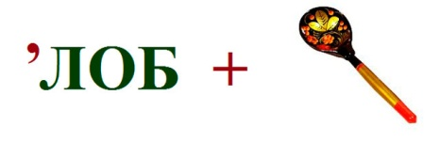 _____________________________________

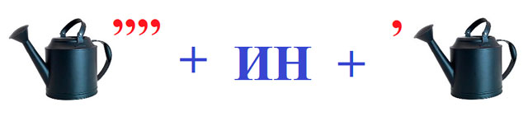 _____________________________________

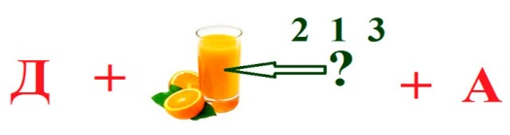 _____________________________________

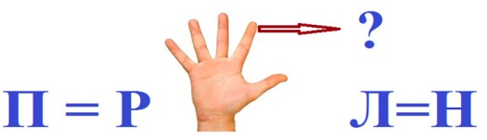 _____________________________________

**Олимпиада по русскому языку (2015-2016)**

ОТВЕТЫ  **3** класс «_____»  ***М АКСИМАЛЬНО 32 балла***

1. **Закончи пословицы, используя антонимы. По 1 баллу**

Ученье свет, а неученье - _ТЬМА____________

Знай больше, говори __МЕНЬШЕ____________

1. **Что обозначает имя прилагательное? 1 балл**

**1)**предмет 2) признак действия 3) признак предмета 4) действие

1. **Найди и выпиши слова, в которых звуков больше, чем букв. По 1 баллу**

ягода, вьюга, ёжик, яхта, салют, _____________________________________________________________________

1. **К словам левого столбика подбери близкие по смыслу слова правого столбика. Соедини их.**  **По 1 баллу**

|  |  |
| --- | --- |
| Веселый  грустный  друг  красивый  работа  река | Товарищ  печальный  радостный  прекрасный  труд  рука |

1. **Одно или несколько фразеологизмов произнесли с ошибкой. Помогите найти ошибку. Обведи букву выбранного ответа. 2 балла**

**А.** Не бросайте меня в беде!

**Б.** В глубине души вы хотите мне помочь!

**В.** Моё исследование висит на волоске!

**Г.** Язык не поднимается говорить об этом!

**Д.** Я готов на многое закрыть глаза!

1. **Чем угостил своих гостей Винни-Пух? Составьте меню на обед при условии, что в названии блюд все согласные звуки твёрдые: По 1 баллу**

*салат, пюре, пирог, котлета, кисель, борщ, уха, компот, рагу, булочка, блины*

***___________________________________________________________________***

***___________________________________________________________________***

1. **Отгадайте шараду. 3 балла**

*Начало группой лиц поётся,*

*Кусает больно нас второе,*

*А вместе это обернётся*

*Новогоднею игрою.*

***___________****ХОРОВОД****______________________________***

1. **Кто быстрее найдёт спрятанное слово? 2 балла**

_ЗНАТОК**________________________**

1. **Подпишите части речи рядом с зашифрованными словами. По 1 баллу**

|  |
| --- |
| 1) Трямтрямные - ___ПРИЛ_______________________ |
| 2) Валевские - _____ПРИЛ_____________________ |
| 3) Цурипурики - __СУЩ________________________ |
| 4) По-маркашьему - ____НАРЕЧ________________ |
| 5) Шамковают - ___ГЛАГ____________________ |

1. **Поэт мечтает о космосе и написал о нем стихотворение. Найдите хотя бы одну строчку без ошибок. Подчеркните такую строчку. 1 балл**

(1) Вкосмосе так сдораво!

(2) Звёсды и плонеты

(3) В чорной нивисомости

(4) Медлинна плывут!

(5) Так чюдесно в космосе!

(6) Так валшебно в космосе!

(7) В настоящем космосе

(8) Пабывать аднажды!

1. **В каких словах в названии букв допущена ошибка? Исправь ее. 1 балл**

Чашка – ча, а, шэ, ка, а.

Конец – ка, о, эн, е, цэ.

Стекло – эс, тэ, е, ка, эль, о.

1. **Разгадай ребусы. По 1 баллу**

 _____линейка________________________________

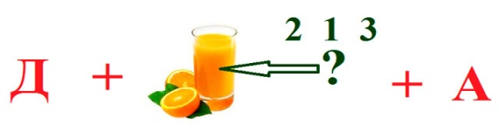 ______________доска_______________________

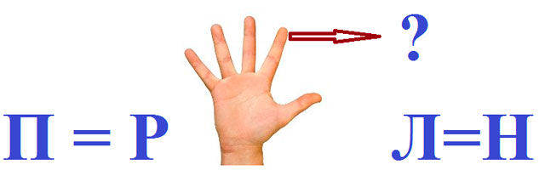 ______ранец _______________________________